大规模的海水运动
[目标定位] 1.理解并解释洋流的概念，识别洋流的性质类型。2.分析并总结世界洋流的分布规律。3.说明洋流对地理环境的重要影响。
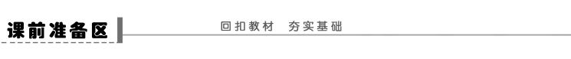
一、世界海洋表层洋流的分布
1．概念：海洋中的海水，常年比较①______地沿着一定方向做②______的流动，叫做洋流。
2．按性质分类
3．影响因素
4．分布
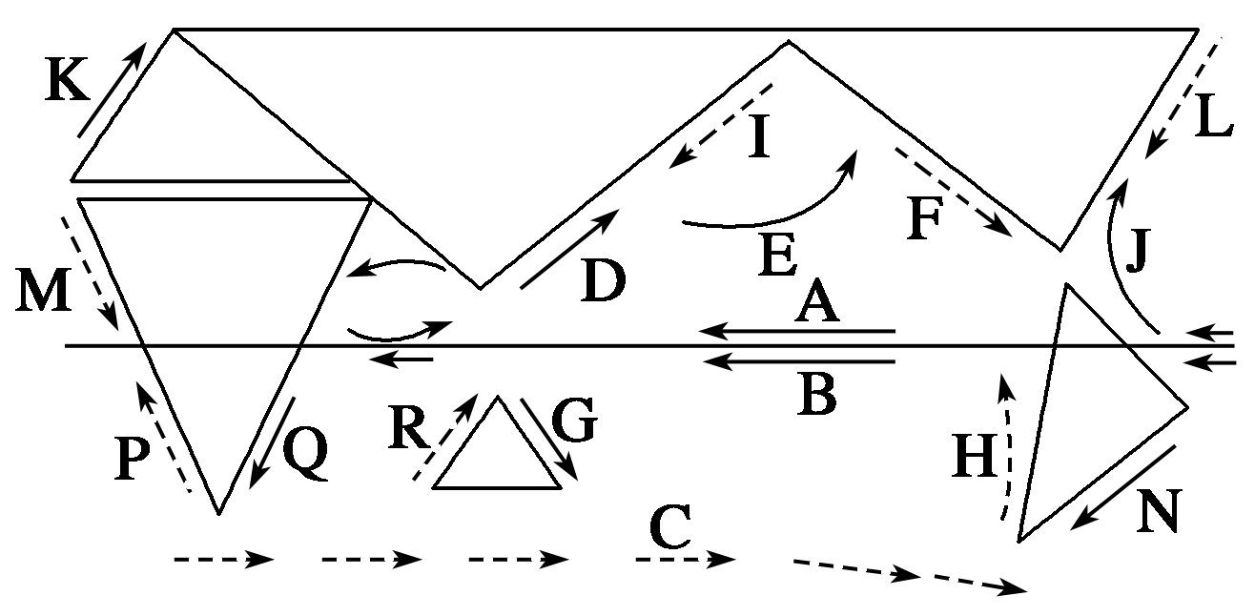

海域 | 主要洋流名称 | 共有洋流
太平洋 | D⑦________、E北太平洋暖流、F⑧________________、G东澳大利亚暖流、H秘鲁寒流、I⑨__________ | A北赤道暖流、  B南赤道暖流、  C⑰__________
大西洋 | J⑩__________、K北大西洋暖流、  L⑪ ___________、M⑫_________、  N⑬________、P⑭___________ | A北赤道暖流、  B南赤道暖流、  C⑰__________
印度洋 | Q⑮____________、  R⑯________________ | A北赤道暖流、  B南赤道暖流、  C⑰__________

二、洋流对地理环境的影响
1．全球大洋环流的意义：促进高、低纬度间⑱________和水分的输送和交换，维持
⑲____________和水分平衡。
2．对大陆沿岸气候的影响：暖流有⑳________作用；寒流有○______________作用。
3．对海洋生物资源和○________分布有显著影响
(1)寒暖流交汇：○________渔场、日本的○__________渔场。
(2)上升流：○________渔场。
4．对海洋航行影响
(1)顺流可节省○________，加快○________。
(2)寒、暖流相遇往往形成○________，对海上航行不利。
(3)洋流从两极带来的冰山对航行不利。
5．对近海污染的影响：加快○__________；扩大○__________。
【问题思考】
1．寒暖流的分布有什么规律？

2．北印度洋冬季和夏季的洋流方向有什么变化？

3．澳大利亚东西两岸的气候有何差异？

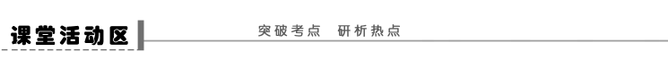
探究点一 世界洋流的分布
读“世界某海区洋流分布示意图”，回答下列问题。
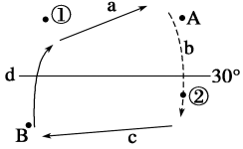
(1)该海域位于________(南、北)半球，判断依据是什么？

(2)图中a、b、c三条洋流中，属风海流的是____________和__________。
(3)若该环流位于大西洋，图中①处附近海域为世界著名的________渔场，它位于d和________________的交汇处。世界上同属此种原因形成的大渔场还有__________________、________________等。
(4)若该环流位于太平洋，有人想利用盛行风和洋流的有利条件，乘帆船远航，从A到B，又返回到A，依次利用的盛行风名称是______________，依次利用的洋流有哪些？

(5)若此时北印度洋的洋流环流与图示环流方向相同，则下列说法正确的是( )
①地球公转至近日点附近 ②开罗正值少雨时节 ③正是北极科考的良好时期 ④新疆天山牧民在海拔高处放牧
A．①③ B．②④
C．①②③ D．②③④

【反思归纳】 洋流的分布规律
海区 | 洋流分布规律 | 南北半球 | 环流方向 | 模式
中低纬度  海区(除  北印度洋  海区) | 以副热带为中心的大洋环流，北半球呈____时针方向流动，南半球呈____时针方向流动，大洋东部为______，西部为______；大陆东岸为____，西岸为______ | 北半球 | 顺时  针 | 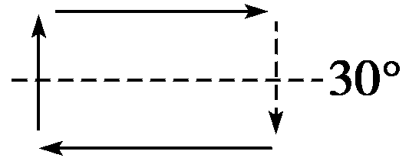
中低纬度  海区(除  北印度洋  海区) |  | 南半球 | 逆时  针 | 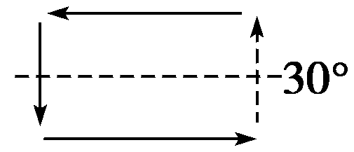
北半球中高纬度海  区 | 呈逆时针方向流动，大洋东部为______，西部为______；大陆东岸为____，西岸为______ | 北半球 | 逆时  针 | 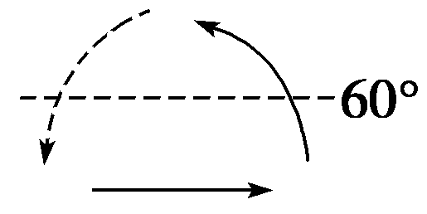
北印度洋  海区 | 受季风影响形成季风洋流，夏季受西南季风影响，呈____时针方向流动；冬季受东北季风影响，呈____时针方向流动 | 夏季 | 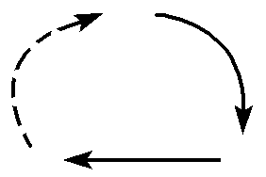
北印度洋  海区 | 受季风影响形成季风洋流，夏季受西南季风影响，呈____时针方向流动；冬季受东北季风影响，呈____时针方向流动 | 冬季 | 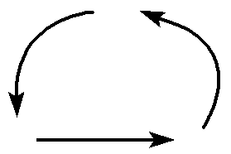
40°S～  60°S  附近 | 西风漂流 | 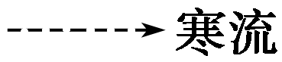
探究点二 洋流对地理环境的影响
下图为“某大陆西侧海面平均水温(°C)分布示意图”，读图完成下列要求。
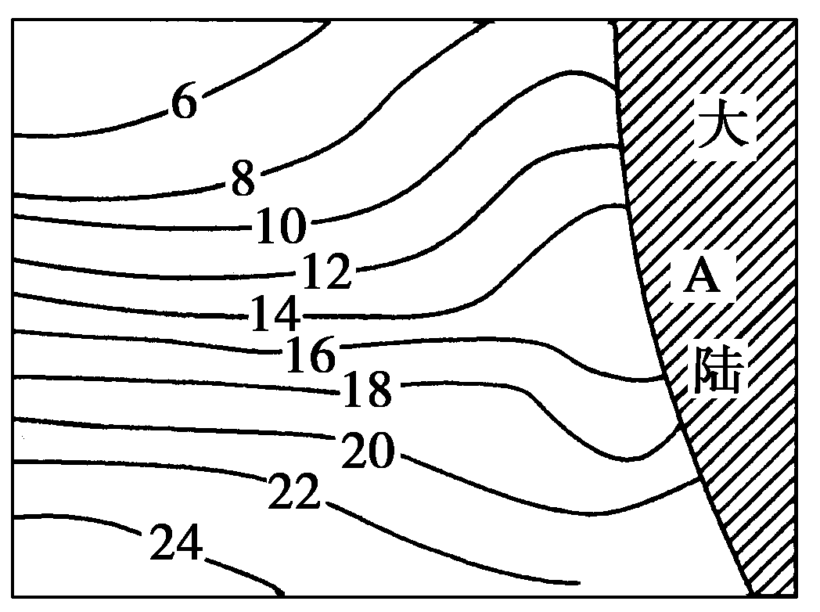
(1)此海区位于__________(南或北)半球。
（2）用洋流符号（暖流→，)在图上画出该海区洋流的分布；如果该海域位于东北太平洋，则这两支洋流的名称分别是______________和______________。
(3)图中A处以北的沿海地带为________________气候，附近的洋流对该气候的形成起了________________作用。
(4)地球上具有此种洋流分布模式的海区是________(双选)。
A．欧洲西侧中纬度海区
B．北美洲西侧中纬度海区
C．非洲西侧中纬度海区
D．南美洲西侧中纬度海区
(5)图中A附近的海域是否会形成世界大渔场？为什么？

【反思归纳】 根据海水等温线判断寒、暖流
1．根据海水等温线分布判断南北半球
若其海区等温线的水温由南向北递减，则表明该海区位于____半球，如甲图所示；反之则位于____半球，如乙图所示。
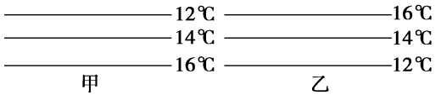
2.根据等温线的弯曲方向判断水温高低
若某海区海水等温线向高纬(即低温)凸出，则表明该海区水温____于同纬度海区，反之则____于同纬度海区。如图丙所示，该海区位于____半球，A点水温____于B点。
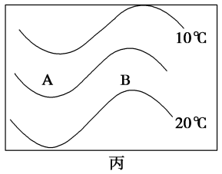
3．根据等温线判断洋流性质和流向
洋流的流向即等温线的______方向，如图丁所示，即可知：A处洋流从水温______处流向水温____处，是______，而B处洋流从水温____处流向水温____处，是______。
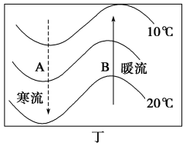
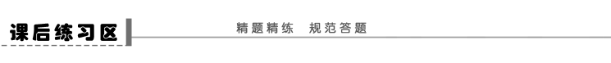
(2010·江苏地理)图1为世界1月平均气温10～22°C范围示意图，图2为某地年内各月气温变化曲线与降水量柱状图。读图，回答1～2题。
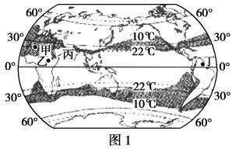
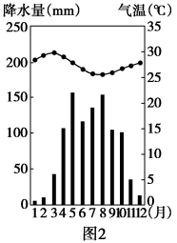
1．世界1月平均气温10～22°C范围在南半球大陆西岸海域明显变宽，主要原因是( )
A．受寒、暖流共同影响
B．受暖流影响
C．受寒流影响
D．受陆地影响
2．甲、乙、丙、丁四地中，气温和降水特征与图2所示信息相符的是( )
A．甲地 B．乙地 C．丙地 D．丁地
(2010·上海地理)丰富的海洋资源，多变的海洋环境，对人类生产、生活产生巨大影响。回答3～4题。
3．在下列世界著名的渔场中，位于北大西洋暖流与拉布拉多寒流交汇海域的是( )
A．纽芬兰渔场 B．北海道渔场
C．秘鲁渔场 D．北海渔场
4．当“拉尼娜”发生时，往往会出现的现象是( )
A．热带太平洋东部暴雨频繁
B．南美太平洋沿岸鱼类大量死亡
C．东南亚地区持续干旱
D．亚洲东部沿海台风次数增加
读“太平洋的洋流分布略图”，回答5～6题。
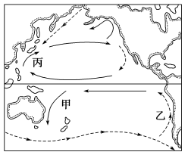
5．下列关于洋流分布规律的叙述，正确的是( )
A．全球海洋表层洋流构成了以副热带和副极地为中心的大洋环流
B．南半球高纬度地区洋流分布无规律
C．在副热带地区大陆的东岸，有寒流经过
D．大陆的东岸均有寒暖流交汇，形成渔场
6．关于甲、乙两地附近的叙述，正确的是( )
A．同为沿海地区，甲地的降水较少
B．乙附近地势较高，常常有地形雨形成
C．厄尔尼诺现象源自乙海区
D．乙地没有寒暖流交汇，难以形成渔场
(2010·山师附中二模)读“某海区海水等温线分布模式图”，回答7～8题。
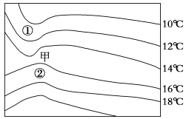
7．若该海区位于大西洋，则该海区可能位于( )
A．西南部海区 B．西北部海区
C．东大西洋中部海区 D．东南部海区
8．图中①、②表示的洋流名称可能是( )
A．①加利福尼亚寒流、②秘鲁寒流
B．①墨西哥湾暖流、②北大西洋暖流
C．①巴西暖流、②西风漂流
D．①拉布拉多寒流、②墨西哥湾暖流
(2010·上海十三校联考)读“世界四大渔场与洋流分布示意图”，回答9～10题。
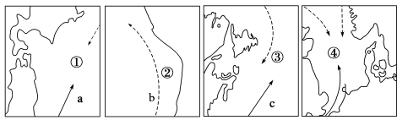
9．图中序号所示的大渔场中，位于太平洋的有( )
A．①② B．③④ C．①③ D．②④
10．图中洋流b流经水域，海水等温线的凸出方向是( )
①向高纬度凸出 ②向低纬度凸出 ③向北凸出 ④向南凸出
A．①③ B．①④ C．②③ D．②④

二、综合题
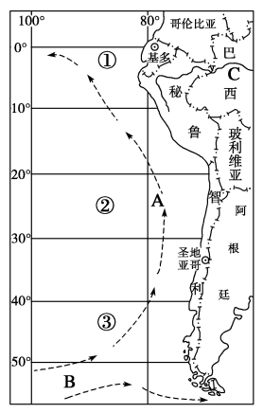
11．2010年2月27日智利发生了8.8级特大地震。读“南美洲西部沿海地区图”，回答下列问题。
(1)图中A洋流的名称是____________；它的附近是世界著名渔场，该渔场形成的主要原因是什么？

(2)B洋流在性质上是______。
(3)C河流为亚马孙河，其河水主要补给水源是________。
(4)秘鲁和智利都是世界上地震多发的国家，试分析其主要原因。

12．下图是以极点为中心的半球图，箭头表示洋流的分布位置及流向。读后回答下列各题。
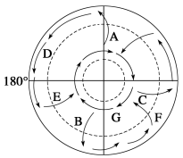
(1)图中显示的是______半球，判断理由是：
①________________________________________________________________________；
②________________________________________________________________________。
(2)A、B、C、D、E、F、G表示的洋流中，属于寒流的是__________________(填字母)。
(3)A、B、C三支洋流中，最强大的洋流是____(填字母)，该洋流的名称为____________。
(4)E洋流沿着________大陆______(东或西)岸流动，依次经过的气候类型分别是__________、____________、______________。
(5)正常年份，__________(填字母)洋流经过的海域渔船云集，渔获量巨大。但也有些年份，因海面水温上升，海面常常漂浮着大量的死鱼，渔船稀少，可能发生了__________现象。
(6)洋流G每年的6、7、8三个月特别强大，海面风浪大，主要原因是
________________________________________________________________________

________________________________________________________________________

________________________________________________________________________。
【练后反思】
考点 | 题号 | 错因
世界海洋表层洋流的分布规律
洋流对地理环境的影响

答案
课前准备区
①稳定 ②大规模 ③暖流 ④寒流 ⑤盛行风 ⑥地转偏向力 ⑦日本暖流 ⑧加利福尼亚寒流 ⑨千岛寒流 ⑩墨西哥湾暖流 ⑪拉布拉多寒流 ⑫加那利寒流 ⑬巴西暖流 ⑭本格拉寒流 ⑮厄加勒斯暖流 ⑯西澳大利亚寒流 ⑰西风漂流 ⑱热量 ⑲全球热量 ⑳增温增湿 ○降温减湿 ○渔场 ○纽芬兰 ○北海道 ○秘鲁 ○燃料 ○速度 ○海雾 ○净化速度 ○污染范围
问题思考
1．热带、副热带海区，大洋东侧为寒流，西侧为暖流，北半球中高纬海区，大洋东侧为暖流，西侧为寒流，南半球40°～60°海域为寒流。
2．夏季呈顺时针方向流动，冬季呈逆时针方向流动。
3．广义的西风漂流是指在盛行西风的吹送下，海水自西向东大规模流动所形成的洋流。在北半球，西风漂流是日本暖流和墨西哥湾暖流的延续，分别称为“北太平洋暖流”和“北大西洋暖流”。由于这两股暖流的海水是从大洋西部的低纬度流来的，故属暖流性质。在南半球，各大洋的西风漂流连在一起，形成了横亘太平洋、大西洋和印度洋的全球性环流，但其性质却为寒流，原因主要有三个方面：一是南半球的西风漂流是环绕南极大陆流动的，而南极大陆是一个冰雪覆盖的大陆，气温极低，这必然会影响其周围水域的海水温度；二是从南极大陆上延伸出来的冰舌，进入海面后形成了漂浮的冰山，这些浮冰融化时吸收大量的热能，从而使海水温度降低；三是南极大陆的强劲而干冷的极地东风也加剧了海水的降温。
课堂活动区
探究点一
(1)北 此图为中低纬大洋环流，方向为顺时针。 (2)a c (3)纽芬兰 拉布拉多寒流 北海道渔场 北海渔场 (4)东北信风和西风 加利福尼亚寒流、北赤道暖流、日本暖流、北太平洋暖流。 (5)D
解析 本题考查洋流与气压带、风带的关系。第(1)题，由纬度及洋流环流分析此海域为北半球海域。第(2)题，a、c属风海流，处于西风带和东北信风带。第(3)题，该环流位于大西洋时，①处为纽芬兰岛附近海域，是墨西哥湾暖流与拉布拉多寒流交汇形成的渔场，与此成因相同的还有北海渔场、北海道渔场。第(4)题，结合图示分析风带、洋流。第(5)题，当北印度洋洋流是顺时针时，表示北半球为夏季，明确该点后做进一步分析即可。
反思归纳
顺 逆 寒流 暖流 暖流 寒流 暖流 寒流 寒流 暖流 顺 逆
探究点二
(1)北 (2)图略(14°C～16°C间画向右的暖流、A附近海域画向北的暖流和向南的寒流) 阿拉斯加暖流 加利福尼亚寒流 (3)温带海洋性 增温增湿
(4)AB (5)不会。因为世界级的大渔场一般分布在寒暖流的交汇处或冷海水上泛的地方，而A附近的海域为洋流遇到陆地后分支的地方。
反思归纳 1.北 南
2．高 低 北 低
3．凸出 低 高 寒流 高 低 暖流
课后练习区
1．C 2.B [第1题，从图中看出，世界1月平均气温10～22°C范围在南半球大陆西岸海域明显变宽，22°C等温线明显向低纬(北)弯曲，说明该海域温度比同纬度其他海域低，是受到寒流的降温作用所致。故本题选C。第2题，根据图中气候资料可知，该地的气候属于干湿季分明的热带草原气候，而图中甲地位于撒哈拉沙漠，丙地位于南亚，丁地位于亚马孙平原，分别为热带沙漠气候、热带季风气候，热带雨林气候，只有乙地位于非洲东部，属于热带草原气候，故正确选项为B。]
3．A [纽芬兰渔场位于北大西洋暖流与拉布拉多寒流交汇处，故选A。北海道渔场位于日本暖流与千岛寒流交汇处，秘鲁渔场与秘鲁沿岸的上升流有关，北海渔场是北大西洋暖流与北冰洋南下冷水交汇而形成。]
4．D [“拉尼娜”现象与“厄尔尼诺”现象相反，是指赤道中东部太平洋海域水温持续反常偏冷的现象。A、B、C三项所述现象是由厄尔尼诺现象引起的。理解本题主要抓住以下关键点：拉尼娜现象的发生，导致赤道附近太平洋东西部海域上空的热力环流进一步加强，即西岸气流上升、东岸气流下沉进一步增强，受其影响，亚洲东部台风、暴雨增多。故排除A、B、C三项。]
5．A 6.C
7．B [据海水温度和洋流流向可判断出该海区可能位于西北部海区。]
8．D [大西洋西北部海区相交汇的洋流是拉布拉多寒流和墨西哥湾暖流。]
9．A 10.C [本题组主要考查洋流分布、渔场成因、洋流对地理环境的影响等知识的掌握。根据图中信息可以看出，①是北海道渔场，②是秘鲁渔场，③是纽芬兰渔场，④是北海渔场。故第9题应选A。②是秘鲁寒流，其流经水域水温低于同纬度其他水域的水温，等温线应该是向北凸出，即凸向低纬度。故第10题应选C。]
11．(1)秘鲁寒流 此处为上升补偿流，把海底营养盐类带到表层，浮游生物大量繁殖，为鱼类提供丰富饵料。
(2)寒流 (3)雨水 (4)地处南极洲板块与美洲板块交界处，地壳活跃。
12．(1)南 存在着以极点为中心且呈顺时针方向流动的西风漂流 中低纬大洋环流呈逆时针方向流动 中低纬存在着三个大洋环流(答对其中两点即可) (2)A、B、C、G (3)A 秘鲁寒流 (4)澳大利亚 东 热带雨林气候 亚热带季风性湿润气候 温带海洋性气候 (5)A 厄尔尼诺 (6)6、7、8三个月正值南半球冬季，高低纬之间获得太阳辐射热量的差异大，气温差异大，水平气压梯度力大，西风特别强劲。在强大的盛行西风作用下，西风漂流特别强大，海面风浪大。
解析 第(1)题，根据洋流系统的流动方向可以判定该图为南半球。第(2)题，流向赤道方向的为寒流，反之为暖流；需要注意的是，西风漂流为寒流。第(3)题，因为南美洲南端陆地对强大西风漂流的阻挡作用，使得汇入秘密寒流的水量大增、流速加快，故秘鲁寒流显得强大。第(4)题，E洋流大致位于150°E附近，且流向高纬，应为澳大利亚暖流；沿岸依次经过的气候类型分别是热带雨林气候、亚热带季风性气候、温带海洋性气候。第(5)题，A洋流所在海面水温偏高是厄尔尼诺现象引起的。第(6)题，由于冬半年高、低纬间温差大，西风强劲，故西风漂流强大，海面风浪大。

